**ЛАБОРАТОРНАЯ РАБОТА №3. ИСПОЛЬЗОВАНИЕ ФРЕЙМВОРКА BOOTSTRAP ДЛЯ РАЗРАБОТКИ ДИЗАЙНА ВЕБ – САЙТА**

**Цель работы**

Освоить навыки создания адаптивного макета и стилизации сайта с

помощью фреймворка Bootstrap.

**Порядок выполнения**

**3.1.** Согласно варианту задания, выданный преподавателем во 2

лабораторной работе, необходимо сверстать адаптивный шаблон

используя фреймворк *Bootstrap (вариант 6 – сайт* поликлиники*)*.

**3.2.** Создать гостевую книгу состоящею из 3 полей: имя, имейл и

сообщение. Создать кнопу *submit* для передачи данных на сервер.

Используя классы фреймворка *Bootstrap* выполнить стилизацию формы.

**3.3** Создать таблицу, состоящую из 4 столбцов и к ней применить

стили фреймворка *Bootstrap*.

**Ход работы**

**3.1**

Структура сайта:

-----------------------------------------------------------------------------------

Header

-----------------------------------------------------------------------------------

-----------------------------------------------------------------------------------

Carousel

-----------------------------------------------------------------------------------

-----------------------------------------------------------------------------------

Content (main)

-----------------------------------------------------------------------------------

-----------------------------------------------------------------------------------

Footer

-----------------------------------------------------------------------------------

Разметка index.html

<!doctype html><html lang="ru"><head><title>3.1 Сайт поликлиники</title><meta name="viewport" content="width=device-width,initial-scale=1"><link href="./css/main.css" rel="stylesheet"></head><body><header class="navbar navbar-expand-md navbar-dark bg-dark"><button class="navbar-toggler" type="button" data-toggle="collapse" data-target="#page-navbar"><span class="navbar-toggler-icon"></span></button><nav class="collapse navbar-collapse" id="page-navbar"><a class="navbar-brand pr-2" href="#">Поликлиника №1</a><ul class="navbar-nav mt-2 mt-lg-0"><li class="nav-item active"><a class="nav-link" href="#">Главная</a></li><li class="nav-item"><a class="nav-link" href="#">Услуги</a></li><li class="nav-item"><a class="nav-link" href="#">Новости</a></li><li class="nav-item"><a class="nav-link" href="#">О нас</a></li></ul></nav></header><div id="page-carousel" class="carousel slide" data-ride="carousel"><div class="carousel-inner"><div class="carousel-item active"><img class="d-block carousel-custom-item" src="./assets/img/carousel-image-0.jpg" alt="First slide"></div><div class="carousel-item"><img class="d-block carousel-custom-item" src="./assets/img/carousel-image-1.jpg" alt="Second slide"></div><div class="carousel-item"><img class="d-block carousel-custom-item" src="./assets/img/carousel-image-2.jpg" alt="Third slide"></div></div></div><main class="container-fluid"><section class="news-section"><div class="section-header text-center display-4 m-2">Новости</div><div class="row"><div class="col-12 col-sm-6 col-md-4 col-lg-3 offset-lg-1"><div class="card card_hover-elevation m-1"><img src="./assets/img/card-article-layout.jpg" class="card-img-top" alt="Alt 0"><div class="card-body"><h5 class="card-title">Article 0</h5><p class="card-text">What is Lorem Ipsum Lorem Ipsum is simply dummy text of the printing and typesetting industry Lorem Ipsum has been the industry's standard dummy text ever since the 1500s...</p><a href="#" class="btn btn-success">Подробнее...</a></div></div></div><div class="col-12 col-sm-6 col-md-4 col-lg-3"><div class="card card_hover-elevation m-1"><img src="./assets/img/card-article-layout.jpg" class="card-img-top" alt="Alt 1"><div class="card-body"><h5 class="card-title">Article 1</h5><p class="card-text">What is Lorem Ipsum Lorem Ipsum is simply dummy text of the printing and typesetting industry Lorem Ipsum has been the industry's standard dummy text ever since the 1500s...</p><a href="#" class="btn btn-success">Подробнее...</a></div></div></div><div class="col-12 col-sm-6 col-md-4 col-lg-3"><div class="card card_hover-elevation m-1"><img src="./assets/img/card-article-layout.jpg" class="card-img-top" alt="Alt 2"><div class="card-body"><h5 class="card-title">Article 2</h5><p class="card-text">What is Lorem Ipsum Lorem Ipsum is simply dummy text of the printing and typesetting industry Lorem Ipsum has been the industry's standard dummy text ever since the 1500s...</p><a href="#" class="btn btn-success">Подробнее...</a></div></div></div></div></section></main><footer class="page-footer"><div class="footer-copyright text-center py-3">© 2020 Copyright: <a href="#">Поликлиника №1</a></div></footer><script src="./js/app.bundle.js"></script></body></html>

Скриншот:

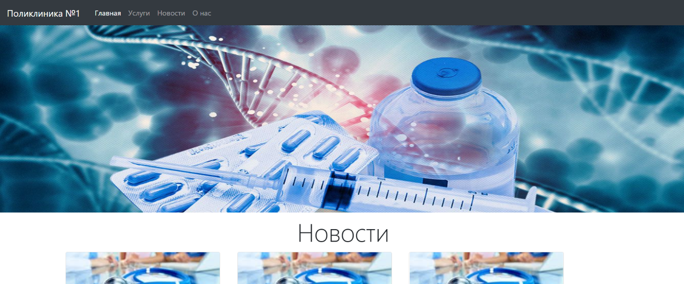

Исходный и production – код можно просмотреть по адресу: <https://github.com/aleksandrBushuev2000/kvpss_labs/tree/master/lab3/layout>

**3.2**

Исходный и production – код можно просмотреть по адресу:

<https://github.com/aleksandrBushuev2000/kvpss_labs/tree/master/lab3/form>

Скриншот:

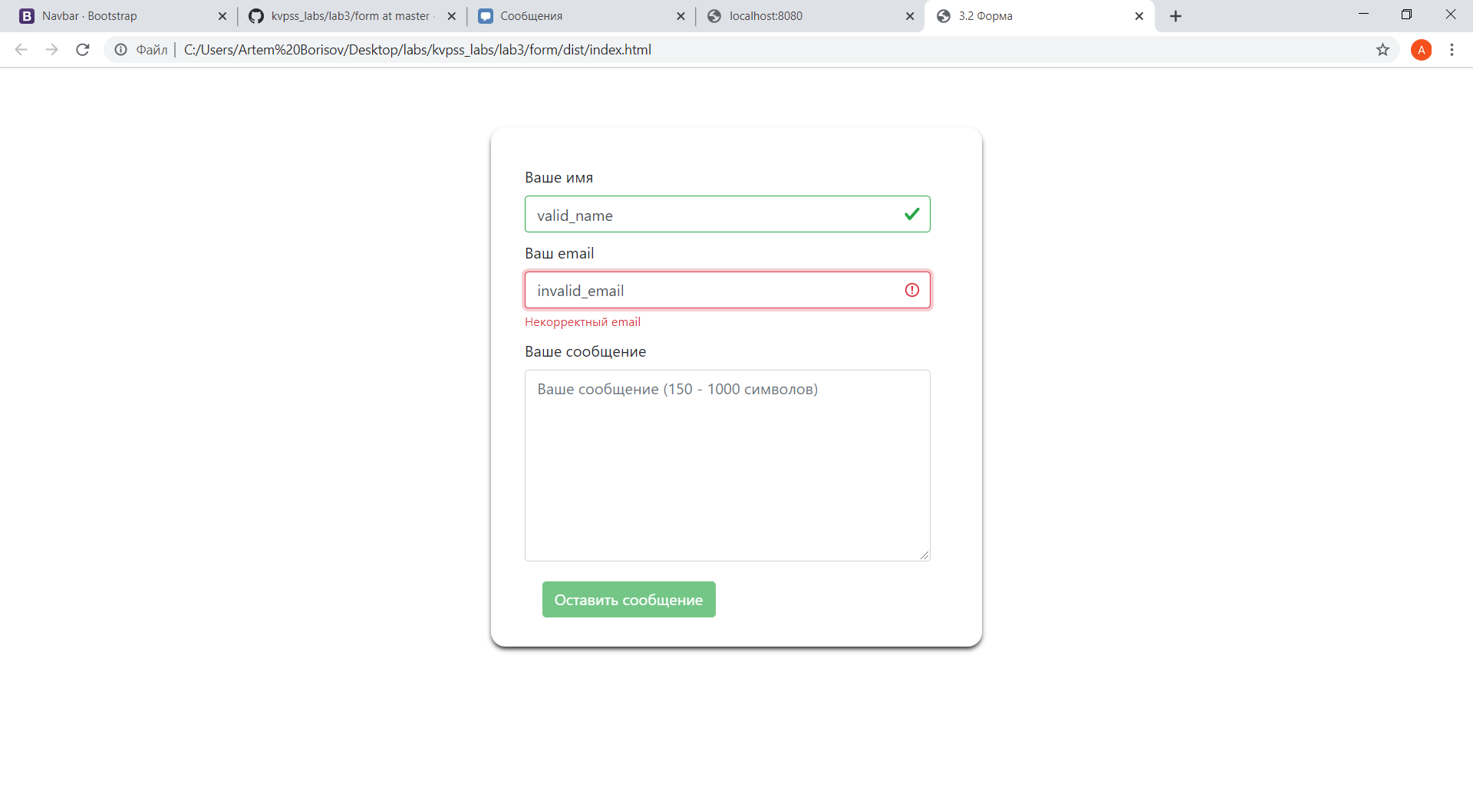

**3.3**

Исходный и production – код можно просмотреть по адресу: <https://github.com/aleksandrBushuev2000/kvpss_labs/tree/master/lab3/table>

Скриншот:

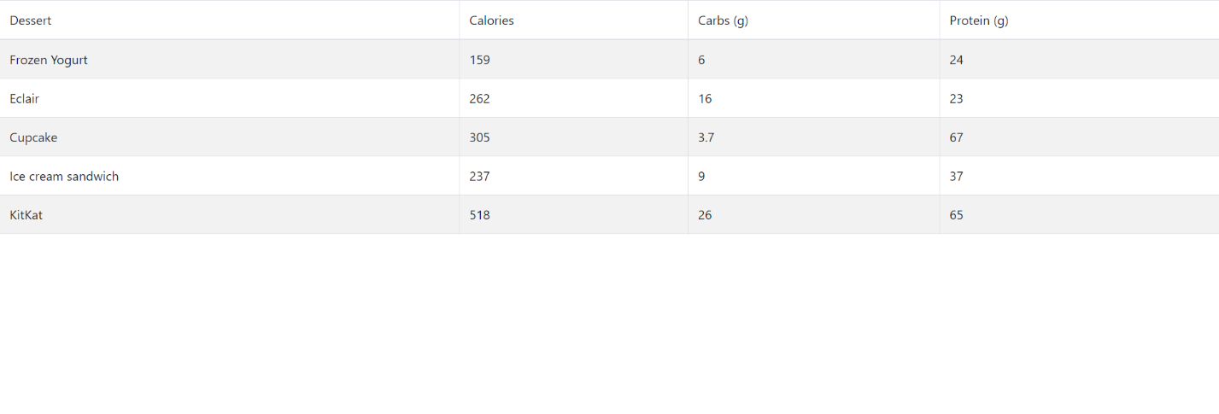

**Вывод**

В ходе выполнения лабораторной работы был разработан сайт с применение CSS – фреймворка Bootstrap. Верстка с использованием Bootstrap проще, чем верстка без него, однако требует jQuery и popper.js (для некоторых компонентов) в качестве зависимости, что негативно сказывается на размере собранного сайта. Помимо этого, вполне вероятно, что большая часть компонентов и видов стилизации останется невостребованной, отсюда, помимо лишнего javascript – кода, будет присутствовать лишний css – код, что будет негативно влиять на время загрузки веб – сайта и, как следствие, на пользовательский опыт посетителей данного сайта. \

Поэтому, можно сделать вывод, что Bootstrap будет хорошим выбором, в случае, если:

* Проект разрабатывается без применения современных Javascript – фреймворков, с использованием jQuery
* Размер подключаемого js – кода и стилей не имеет значения (например, административная часть сайта).